黑龙江省佳木斯市富锦市建三江分局创业农场工业园区部分工业用地出让国有建设用地使用权市场价格评估项目
土地估价报告审核意见回复
复审意见

针对康正评字2022-1-0774-F01HDZC1号报告审核意见，回复如下：
- 结果报告P1，本次估价对象是12607.25平方米的“超占用地”，估价真实目的是什么，请补充说明。
回复：已补充完善。
- 结果报告P34，P = Pr－Ph－T、C ——交易税费，是否对应，请核实。
回复：已补充完善。
- 技术报告P41，“通过对佳木斯市富锦市类似用地招拍挂市场的调查，取得下列三个案例”，请提供三个比较实例的询价记录扫描件。
回复：
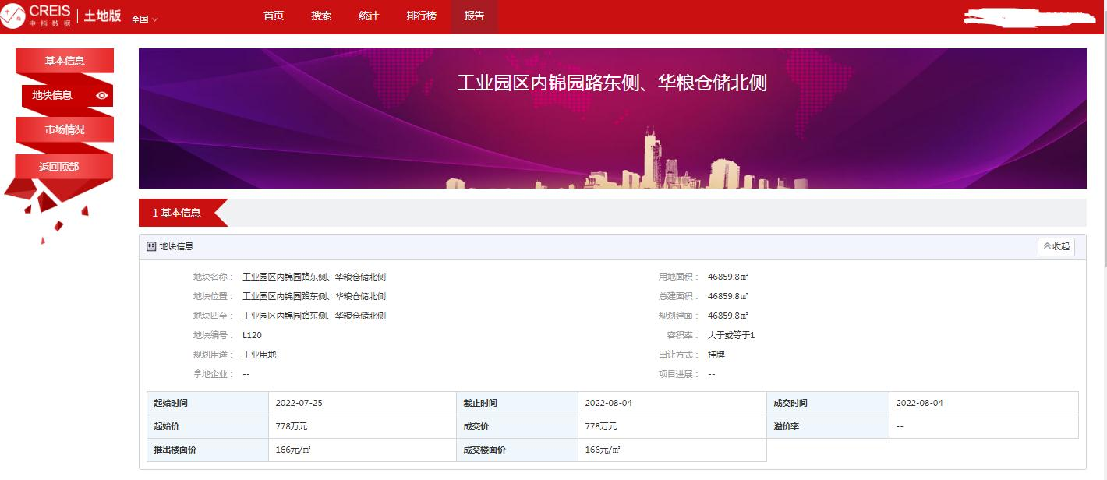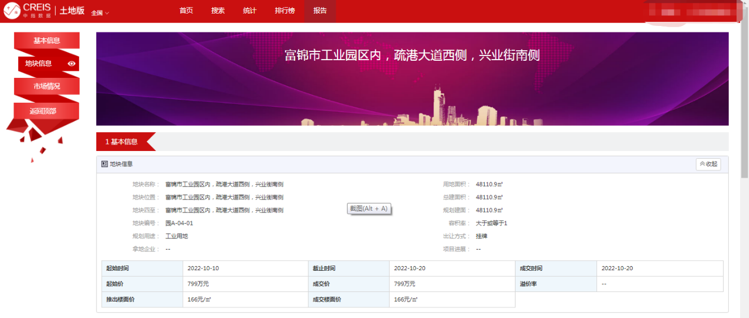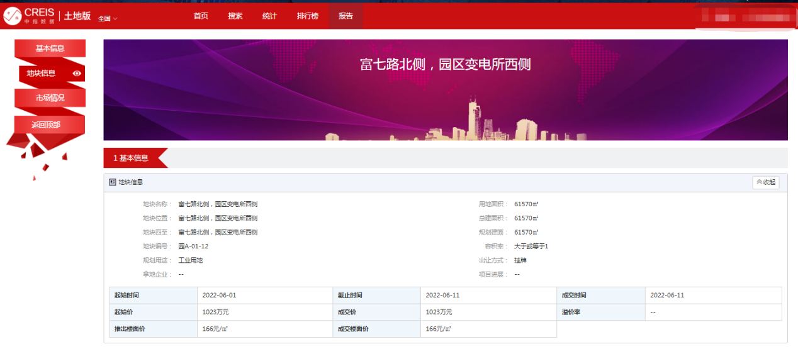
- 技术报告P44，土地面积（㎡），为什么采用79551.3，与估价对象12607.25平方米是如何对应的，请说明。
回复：因估价对象所属项目4宗地内建筑物跨地块整体建设，建筑物存在压线问题，估价对象12607.25平方米地上包含2至7栋部分建筑物，估价对象12607.25平方米无法独立使用生产经营，故考虑估价对象所属项目作为整体利用生产经营，土地面积采用了79551.3平方米。

复审意见：
- 如果“估价对象所属项目4宗地内建筑物跨地块整体建设，建筑物存在压线问题，估价对象12607.25平方米地上包含2至7栋部分建筑物，估价对象12607.25平方米无法独立使用生产经营”，本次估价目的是“委托估价方因对外公开转让”，12607.25平方米如何对外转让，请说明。
回复：根据委托估价方介绍，估价对象所属项目原已审批用地面积66944.05平方米及地上所有建筑物已完成转让，尚未办理过户手续，本次评估受中粮集团内控要求，只评估估价对象12607.25平方米土地，估价对象实际就是与所属项目一起整体转让。
- 面积因素修正如果采用79551.3平方米，而估价对象实际面积为12607.25平方米，估价结果对12607.25平方米与79551.3平方米的差异因素是如何考虑的，请核实说明。
回复：根据委托估价方介绍，估价对象实际就是与所属项目一起整体转让，应委托估价方要求只评估估价对象12607.25平方米土地。但12607.25平方米土地无法单独利用并产生收益，需要与所属项目一起整体利用，故本次评估以其整体利用为估价假设前提，故未单独对12607.25平方米进行修正。

- 技术报告P49，“建安单价（元/㎡） ——”，请完善表格中数据。
回复：已补充完善。

北京康正宏基房地产评估有限公司
2023年2月14日

